智能仪表区域管理器NEMS-01,NEMS-02,NEMS-04
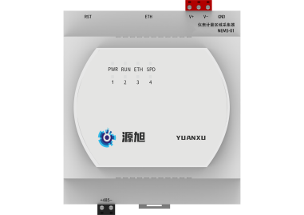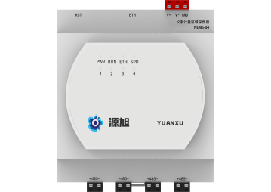

概述
NEMS系列智能仪表区域管理器，每条485总线可扩展32个通讯设备模块，通过10M/100Mbps以太网口与系统互联，支持标准DLT645-1997、DLT645-2007、Modbus RTU、MBUS CJ/T188协议以及自由协议通讯。

技术参数
- 通道数：01/02/04
- 工作湿度：无冷凝
- 状态指示：电源、运行、网口、串口
- RS485：最高速率：115200bps
- RS485端口数量：1/2/4
- 以太网：单网口，10M/100M自适应
- 集成协议：DLT645-1997、DLT645-2007、Modbus TCP/RTU、MBUS CJ/T188

订货和发货
订货须知：当需要定EM-M模块时，请给出产品名和型号。
供货周期：一类供货周期

